МИНИСТЕРСТВО НАУКИ И ВЫСШЕГО ОБРАЗОВАНИЯ РОССИЙСКОЙ ФЕДЕРАЦИИ ФЕДЕРАЛЬНОЕ ГОСУДАРСТВЕННОЕ БЮДЖЕТНОЕ ОБРАЗОВАТЕЛЬНОЕ УЧРЕЖДЕНИЕ ВЫСШЕГО ОБРАЗОВАНИЯ «МОСКОВСКИЙ ГОСУДАРСТВЕННЫЙ УНИВЕРСИТЕТ ТЕХНОЛОГИЙ И УПРАВЛЕНИЯ ИМЕНИ К.Г. РАЗУМОВСКОГО (ПЕРВЫЙ КАЗАЧИЙ УНИВЕРСИТЕТ)»

(ФГБОУ ВО «МГУТУ ИМ. К.Г. РАЗУМОВСКОГО (ПКУ)») УНИВЕРСИТЕТСКИЙ КОЛЛЕДЖ ИНФОРМАЦИОННЫХ ТЕХНОЛОГИЙ

ПРАКТИЧЕСКАЯ РАБОТА №1

По дисциплине: «Основы алгоритмизации и программирования»

Выполнил:

***

Проверил:

преподаватель

Скачкова С. И.

г. Москва, 2026
ПРАКТИЧЕСКОЕ ЗАНЯТИЕ № 1. РАБОТА СО СТРОКАМИ.
ВАРИАНТ 5.

Теоретические вопросы:
- Какой тип данных называют строковым?
- Что такое текущая длина и длина строки?
- Какие стандартные функции применяются при работе со строковыми величинами?
Ответы на Теоретические вопросы:
- Какой тип данных называют строковым? Строковый тип данных – это тип, предназначенный для хранения последовательности символов (текста). В C++ это std::string (из библиотеки <string>), а также C-строки (char[]).
- Текущая длина и длина строки:
  - Текущая длина строки – это фактическое количество символов в строке на данный момент.
  - Длина строки – это максимальное количество символов, которое может содержать строка (в C++ std::string автоматически управляет памятью, поэтому текущая длина может меняться).
- Стандартные функции применяются при работе со строковыми величинами:
  - В C++ для std::string используются методы:
.length(),
.find(),
.replace(),
.erase(),
.substr(),
.push_back(),
.append() и другие.
  - Для C-строк (char[]) используются функции из <cstring>:
strlen(),
strcpy(),
strcat(),
strcmp(),
strstr() и т.д.
Задание 5.1. Дана строка символов. Преобразовать строку, заменив в ней каждую
точку многоточием.
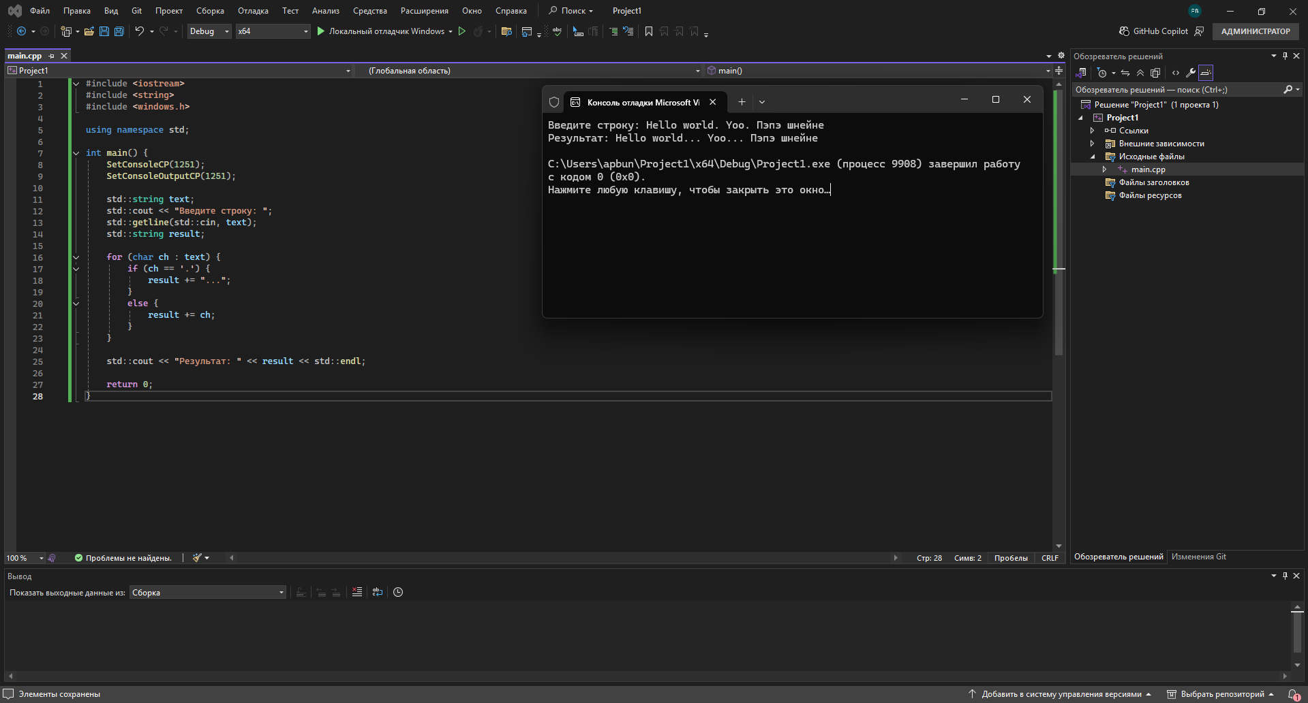

Задание 5.2. В строке имеется одна точка с запятой (;). Посчитать, сколько
символов до точки с запятой и после нее.
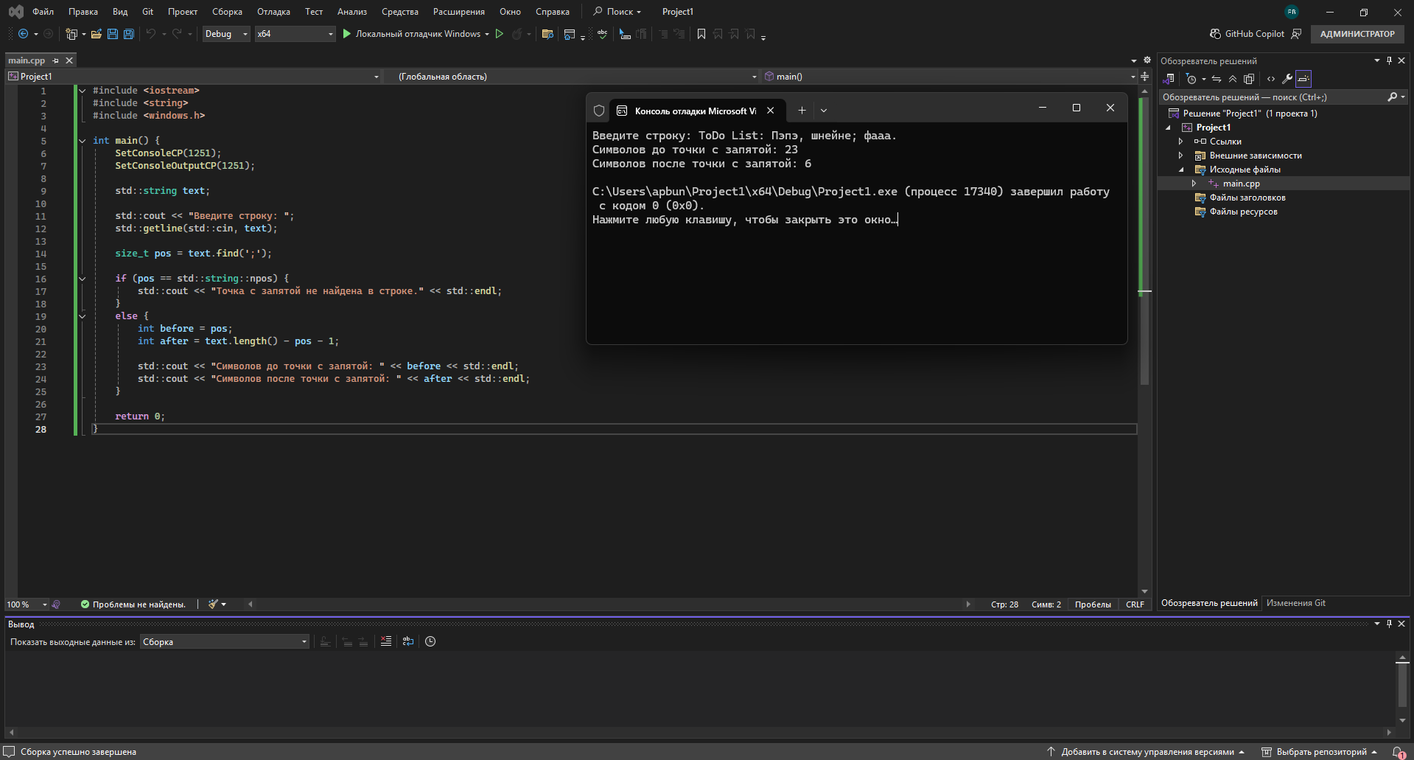

Задание 5.3. Дана строка символов. Удалить из неё все знаки препинания.
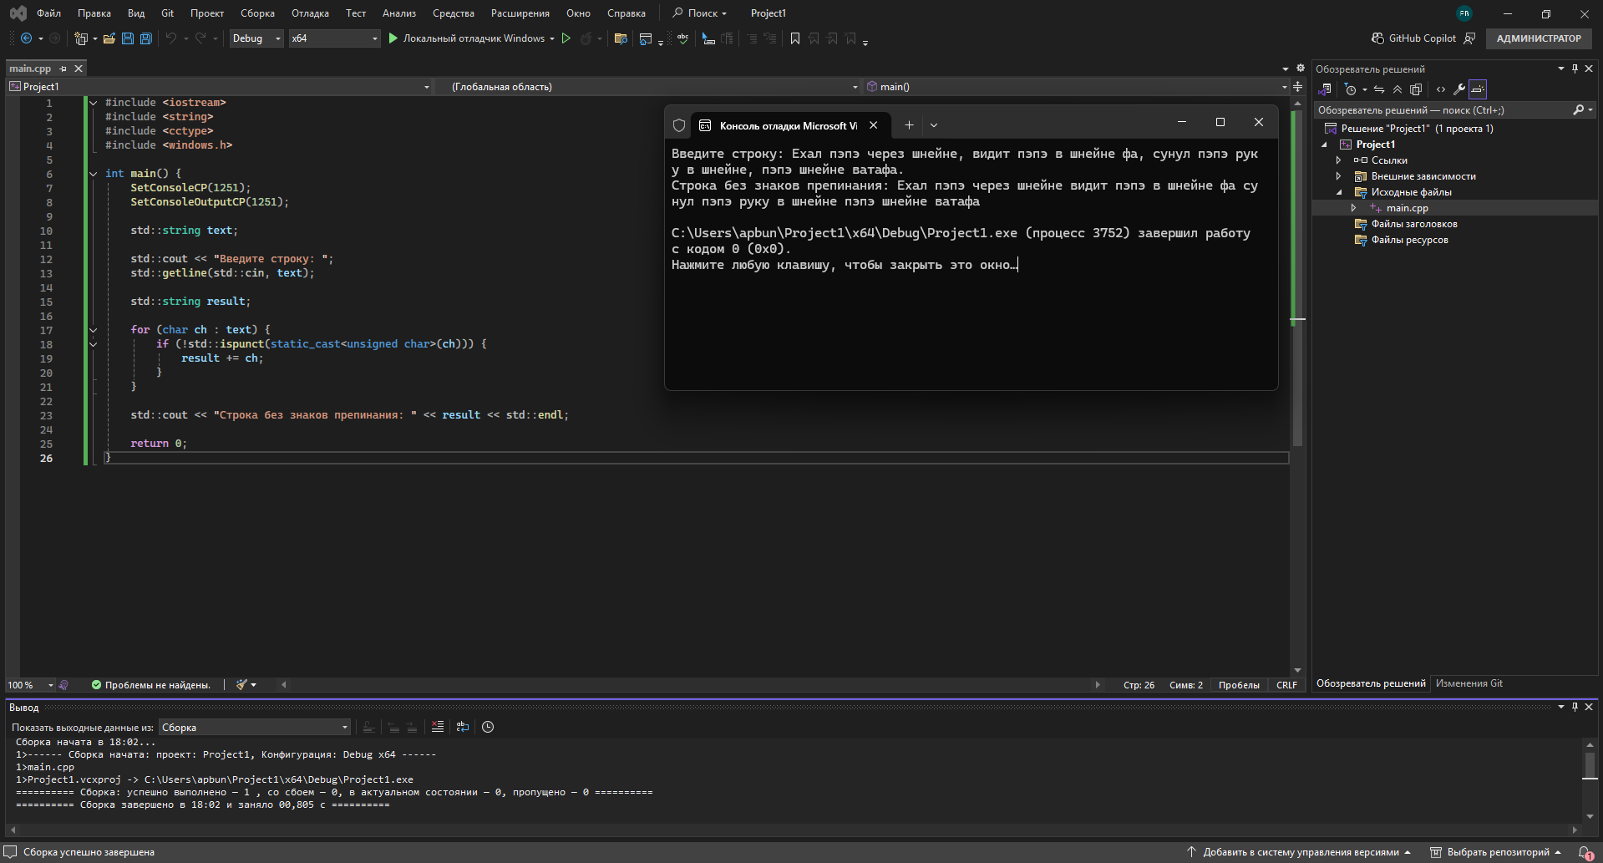

Задание 5.4. Дана строка, содержащая текст. Найти длину самого короткого и
самого длинного слова.
